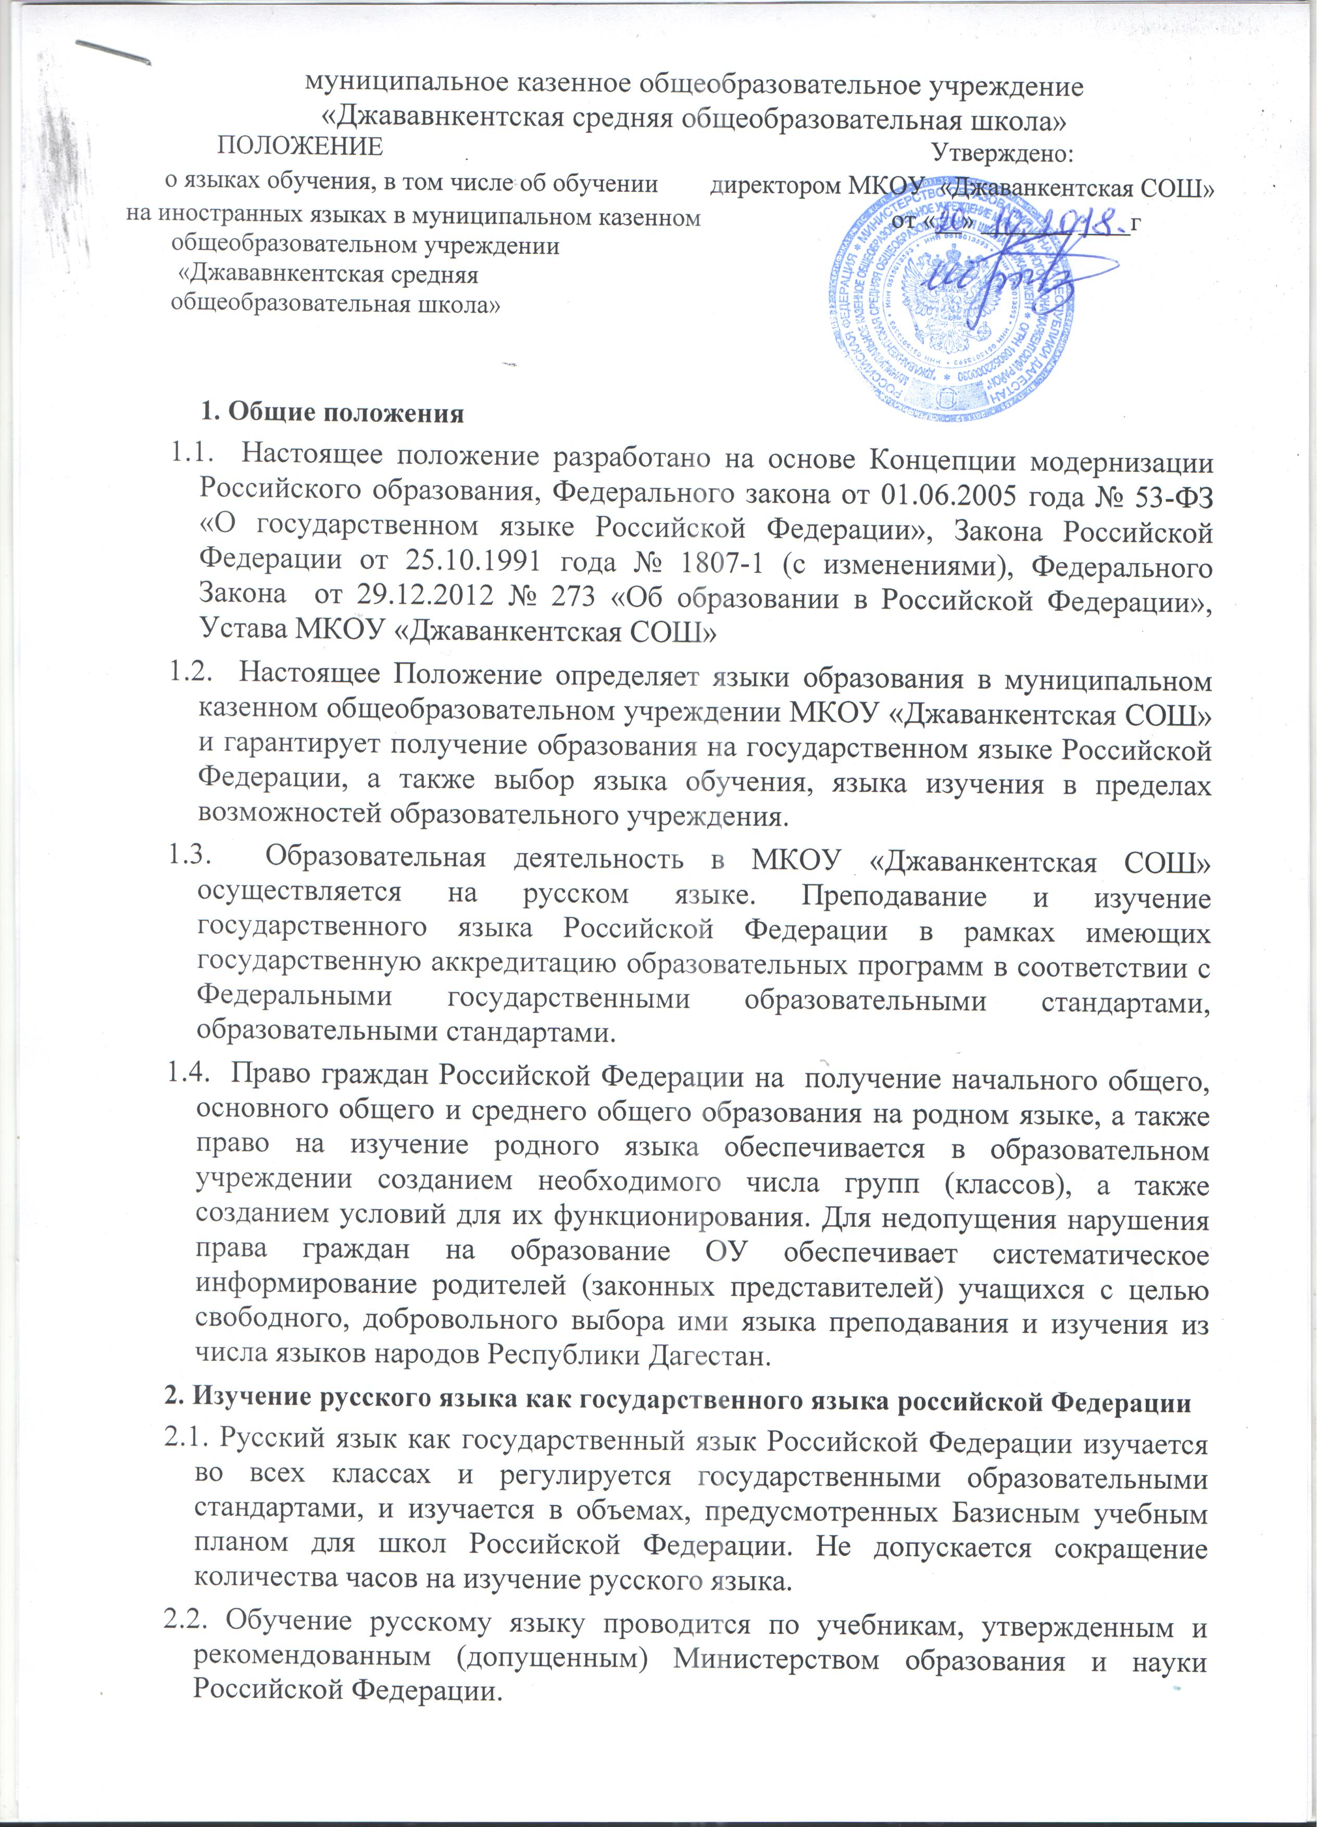

3. Получение образования на родном языке, изучение родного языка
2.1. Граждане Российской Федерации имеют право на получение начального общего и основного общего образования на родном языке из числа языков народов Российской Федерации, а также право на изучение родного языка (кумыкский язык) из числа языков народов Республики Дагестан.
2.2. Право на получение начального общего и основного общего образования на родном языке из числа языков народов Российской Федерации, а также право на изучение родного языка (кумыкский язык) из числа языков народов Республики Дагестан реализуется в пределах возможностей, предоставляемых системой образования, в порядке, установленном законодательством об образовании. Реализация указанных прав обеспечивается созданием необходимого числа соответствующих групп (классов), а также условий их функционирования. Преподавание и изучение родного языка из числа языков народов Российской Федерации осуществляются в соответствии с федеральными государственными образовательными стандартами, образовательными стандартами. Преподавание и изучение других родных языков (кумыкский язык) из числа языков народов Республики Дагестан.
2.3. В ОУ, при наличии специалистов, может быть организовано преподавание и изучение других родных языков из числа языков народов Республики Дагестан, в рамках имеющих государственную аккредитацию образовательных программ в соответствии с Федеральными государственными образовательными стандартами, Базисным учебным планом, по учебникам, утвержденным и рекомендованным (допущенным) Министерством образования и науки Республики Дагестан, на основании письменного заявления родителей (законных представителей) (Приложение).
3. Получение образования на иностранном языке
3.1. Обучение иностранному языку в ОУ проводится в рамках имеющих государственную аккредитацию основных образовательных программ в соответствии с федеральными государственными образовательными стандартами, образовательными стандартами.
3.2. Преподавание и изучение отдельных учебных предметов, курсов, дисциплин (модулей), иных компонентов могут осуществляться на иностранном языке (английском) в соответствии с образовательной программой.
3.3. Обучение иностранному языку осуществляется при получении начального общего, основного общего образования.

Положение принято с учетом мнения совета школы (протокол №__ от ___________г.) совета родителей (законных представителей) учащихся МКОУ «Джаванкентская СОШ»

Приложение

Директору МКОУ «Джаванкентская СОШ»

Султанмутову И. М.

________________________________________
(Ф.И.О. заявителя)
_______________________________________,

проживающего(ей) по адресу: ________________________________________

заявление

Прошу организовать обучение на ____________________________языке для моего ребенка, учащегося ____ класса, _______________________________________________________________.
(Ф.И.О.)
Прошу организовать изучение родного _____________________ языка как предмета.

Дата Подпись

